МЕТОДИЧНІ РЕКОМЕНТАЦІЇ ЩОДО ОРГАНІЗАЦІЇ ПРОЕКТНОЇ ДІЯЛЬНОСТІ В ПОЧАТКОВИХ КЛАСАХ

Богдан Людмила Петрівна

https://naurok.com.ua/metodichni-rekomendaci-schodo-organizaci-proektno-diyalnosti-v-pochatkovih-klasah-21446.html

Дедалі більш актуальним в освітньому процесі стає використання в навчанні прийомів і методів, які допомагають формувати вміння самостійно здобувати нові знання, збирати необхідну інформацію, висувати гіпотези, робити висновки. В останні роки цю проблему в початковій школі вирішують, зокрема, через організацію проектної діяльності.
„Щось пізнаючи, я знаю, для чого це мені потрібно, де і як я можу ці знання застосувати” – такою є філософія сучасного розуміння методу проектів. Головне завдання якого – зацікавити учнів у набутті досвіду і знань, які можуть стати їм у нагоді в подальшому житті, сформувати певні навички поведінки, стилю життя.
Результатом роботи за даною технологією є формування життєвих компетенцій, які забезпечать успіх в подальшій практичній діяльності.
Навчальний проект для учнів – це можливість зробити щось самостійно чи з товаришами, це дослідження, яке допомагає виявити і розвинути природні задатки, це нові відкриття та знання. В основі кожного навчального проекту лежить близька й актуальна для учнів проблема, вирішення якої сприяє розвитку пізнавального інтересу, самоствердженню особистості, отриманню задоволення від активної пошукової діяльності.

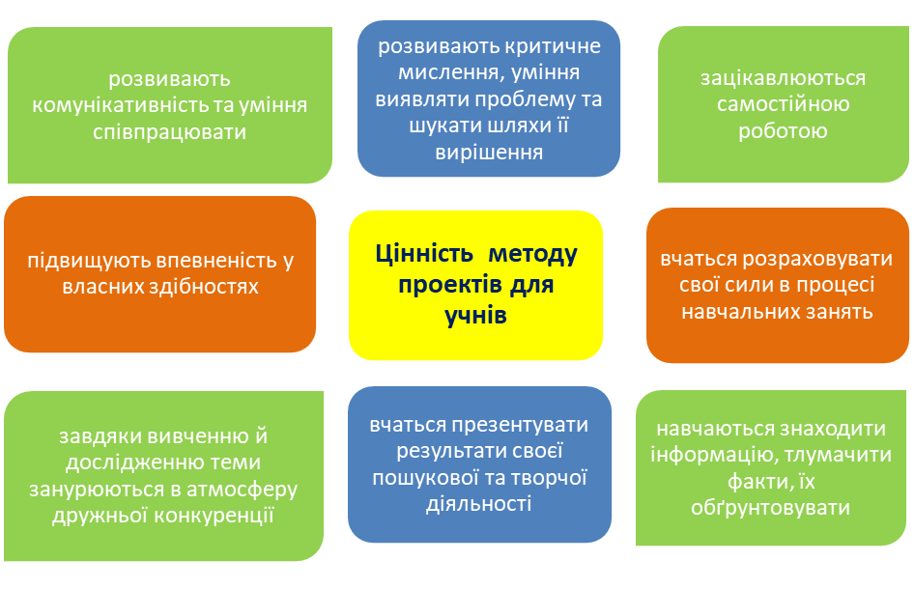
Цей перелік можна продовжувати, бо на практиці метод проектів розглядається як інновація, метою якої є створення для дитини умов, за яких вона оволодіє вмінням активно здобувати, оновлювати та розвивати свої знання, зможе їх творчо застосувати.
Поєднання пізнавальної, дослідницької та перетворювальної діяльності підвищує рівень навчальних досягнень молодших школярів, дає змогу реалізувати себе учням з різними здібностями. Кожен учень працює, усвідомлюючи, навіщо йому потрібні отримані знання і де він може їх застосувати.
На наш погляд, вирішення проблемних питань багато у чому залежить від педагогічної майстерності вчителя, а також вміння застосовувати різні методики, оскільки основою методу проектів є інтерактивний метод, а саме - групова технологія. Крім того, цей метод спирається на особистісно орієнтоване навчання й виховання і ніяк не може обійтися без напрямів гуманної педагогіки.
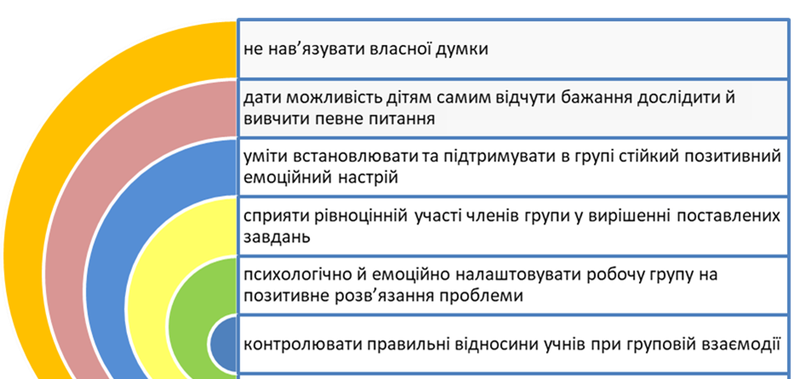
В
А
Ж
Л
И
В
О

Звичайно, вік накладає природні обмеження на організацію проектної діяльності молодших. Справа у тому, що саме у молодшому шкільному віці закладається цілий ряд ціннісних установок, особистісних якостей та ставлень. Якщо цей вік сприймається як «прохідний» для методу проектів, то порушується послідовність між етапами розвитку навчально – пізнавальної діяльності учнів і значній частині школярів так і не вдається пізніше досягти бажаних результатів у проектній діяльності.
Теми дитячих проектних робіт краще обирати зі змісту навчальних предметів або із близьких до них галузей, тому що для проекту потрібна особистісно- і соціально-значуща проблема, яка знайома молодшим школярам і має для них самих значення. Проблема проекту або дослідження, яка забезпечує мотивацію включення школярів у самостійну роботу, повинна бути в галузі пізнавальних інтересів учнів і знаходитися в зоні їх найближчого розвитку. Звичайно, з віком дитини буде розширюватися і коло тем для проектів.
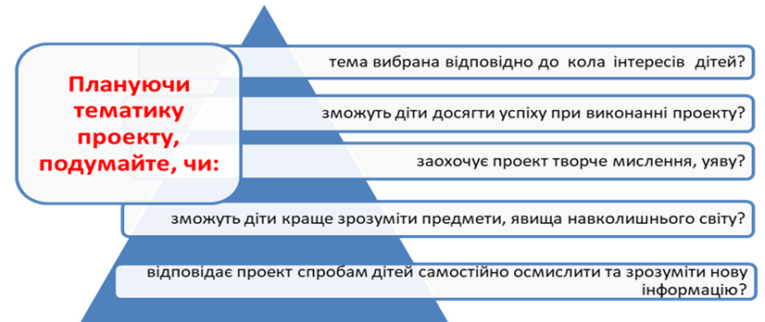
Багато уваги від учителя вимагає і процес осмислення, цілеспрямованого здобування і застосування школярами знань, потрібних у тому чи іншому проекті. Від учителя при цьому вимагається особлива тактовність, делікатність, щоб не «нав’язати» учням інформацію, а спрямувати їх самостійний пошук, наприклад: Чи все ви знаєте, щоб виконати даний проект? Яку інформацію вам треба отримати? До яких джерел слід звернутися (Інтернет, довідники, художня література, підручники)?
Доцільно у процесі роботи над проектом проводити з молодшими школярами екскурсії, прогулянки – спостереження, соціальні акції. У цьому контексті цікавими є опитування, інтерв’ю з деякими особами, для яких призначено дитячий проект.
Особливої уваги у початковій школі потребує завершальний етап проектної діяльності – презентація (захист) проекту. Для цього треба допомогти учням провести самоаналіз проекту, потім допомогти оцінити процес проектування за допомогою запитань. Також діти потребуватимуть допомоги при підготовці проекту до презентації. Захист проекту – завершальний етап його виконання, коли учні звітують про проведену ними роботу. Як правило, захист проектів здійснюється у формі виставки тих виробів, які вони створили. Крім того, іноді доцільно просити дітей підготувати невеликі виступи з розповіддю про свій проект.
Після захисту проекту виготовлені вироби можна подарувати людям, чиї потреби вивчали діти, членам родин учнів, можна передати у дитячий садок. Важливо, щоб діти відчули потребу у тих виробах, які вони виготовили, відчули атмосферу свята від того, що вони принесли людям радість.
Дуже важливе питання – оцінювання виконаних проектів, яке має носити стимулюючий характер. Школярів, які досягли особливих результатів у виконанні проекту, можна відзначити дипломами або пам’ятними подарунками, при цьому у початковій школі має бути заохоченим кожен учень, який взяв участь у виконанні проекту. Не варто перетворювати презентацію у змагання проектів із присудженням місць. Краще виділити декілька номінацій і зробити так, щоб кожен проект «переміг» у якійсь номінації.
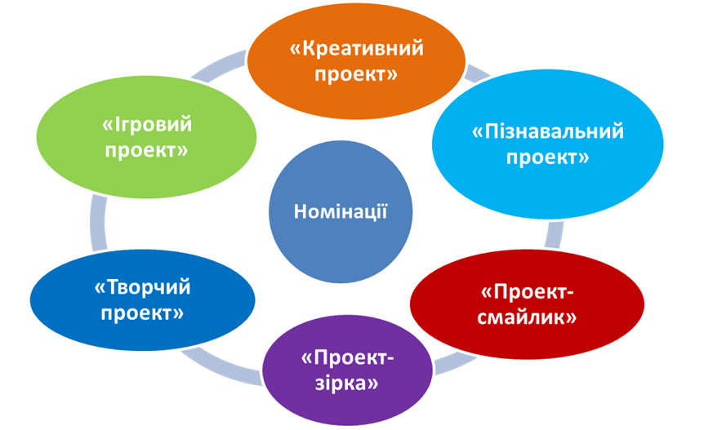

Окрім особистих призів чи дипломів можна приготувати спільний приз для усього класу за успішне завершення проектів. Це може бути похід до лісу, на виставку, в музей, на екскурсію і т.д.
Звичайно, у початковій школі проекти – це зазвичай не індивідуальна, а сімейна діяльність, оскільки дитина є обмеженою у засобах та інструментах пошуку, збору та обробки інформації. Тому, звичайно, робота над проектом здійснюється під керівництвом учителя та батьків. Але батьки повинні постійно пам’ятати, що суть методу проектів – це формування самостійності дитини у пошуку інформації, обробці даних, а не у тому, хто зробить проект краще чи ефектніше. Батьки не повинні брати на себе більшу частину роботи над проектом, інакше губиться сама ідея цього методу. А ось допомога порадою, інформацією, виявлення зацікавленості з боку батьків – важливий фактор підтримання мотивації і забезпечення самостійності школярів. Особливо неоціненною є допомога батьків, коли діти роблять перші кроки у роботі над проектом. Тому слід наголосити батькам, що вони виконують лише роль помічника – допомогти знайти разом інформацію у книгах, зводити до бібліотеки, пошукати в Інтернеті, допомогти відібрати найголовніше, допомогти охайно оформити результати пошуку. Головне слово для батьків «допомогти», але не «зробити замість». Краще тоді не робити зовсім, ніж зробити замість дитини.
Створення проекту – це творчість у першу чергу учнів, які працюють над проектом. Враховуючи рівень розвитку самостійності у дитини, педагог обирає певний характер координації. Слід враховувати, що тільки особиста зацікавленість учня в отриманні результату, позитивна мотивація вирішення проблеми проекту можуть підтримати його самостійність.
Допомога вчителя

Комусь із дітей потрібна більша допомога, а хтось готовий до більш самостійної роботи. Тим самим реалізується принцип індивідуалізації навчання і досягається найкращий результат.
Проект, безумовно, розвиває мислення, мовлення, уміння формулювати свої думки, виступати перед аудиторією. Нерідко робота над проектом і його презентація допомагають дитині сформувати адекватну самооцінку. Деякі діти зможуть повірити у себе, самоствердитися, а деякі, навпаки, зрозуміють, що без праці нічого не досягти. Учень вчиться працювати в колективі, брати на себе і розділяти відповідальність за вибір, вирішення питань.
Оскільки проект орієнтований, перш за все, на самостійну роботу школярів: індивідуальну, парну або групову, яку вони виконують впродовж визначеного відрізку часу, то організовуючи дослідницьку діяльність учнів 1-2 класів потрібно враховувати особливості цього віку, адже ці діти не можуть працювати самостійно. Тому обираючи теми для проектів, потрібно брати до уваги життєвий досвід шестирічок, їх знання, вміння, щоб якомога менше залучати до цієї роботи батьків.
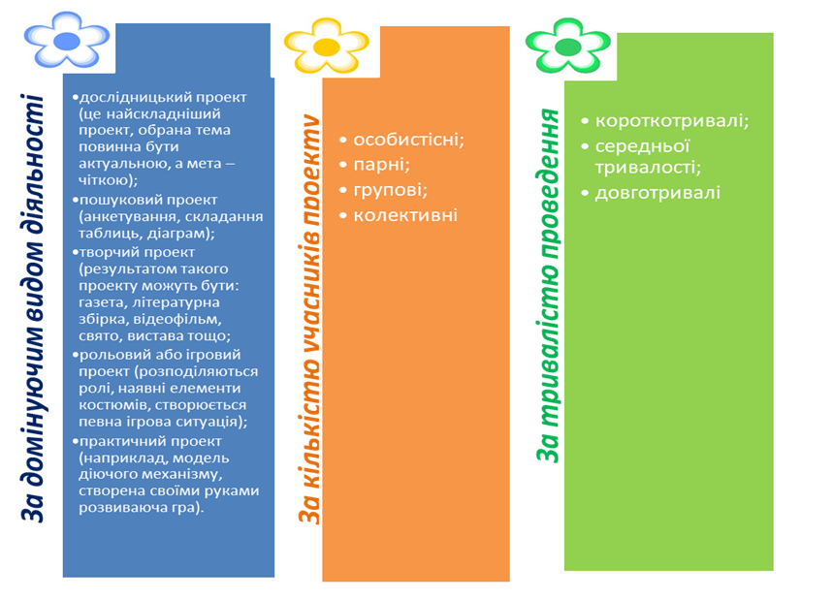
Як показує досвід роботи, при застосуванні методу проектів у початковій школі ефективною є наступна послідовність його модифікацій: від короткотривалих (1 – 2 уроки) однопредметних проектів до довготривалих, міжпредметних, від особистих до групових і загальнокласних.


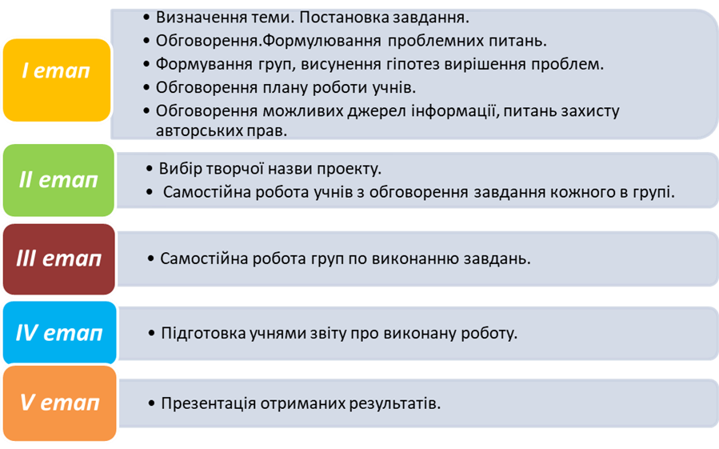
Побудова роботи над проектом
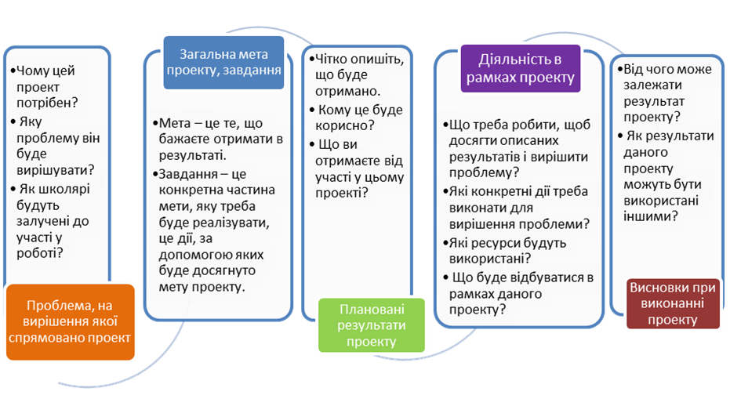

Отже, можна зазначити, що системне запровадження проектної технології в школі (починаючи з початкової ланки) призводить до того, що учні поступово опановують її не тільки як навчальну технологію, вміння самостійно вчитися, критично мислити, але також як метод організації та планування своєї подальшої життєдіяльності. Врешті, це сприяє підготовці школярів, які базують свою діяльність на основі демократичних цінностей, схильних до навчання впродовж життя, здатних бути конкурентноздатними на європейському і світовому освітніх просторах та на ринку праці.
Пам’ятка для учителя

- Робота над дослідженням методу проектів повинна бути цілеспрямованою та систематичною.
- Робота повинна бути особистісно значущою для школяра. Необхідно допомагати учням бачити можливість реалізації своїх можливостей, спосіб саморозвитку і самовдосконалення.
- Учитель повинен створити середовище, атмосферу для проектної діяльності, підтримувати інтерес до цієї діяльності, ситуацію успіху.
- Створити психологічний комфорт: діти не повинні боятися допустити помилку; не притискати бажання, а підтримувати і направляти; дати можливість розкритися, повірити у себе кожному учневі.
- Учитель повинен бути прикладом для дітей. Він повинен показувати своє прагнення до всього нового, бажання пізнавати світ.
- Необхідне врахування вікових особливостей та педагогічних умов при проектній діяльності. Проект має бути цікавим, посильним, корисним.
- В початковій школі повинен переважати індивідуальний проект, коли дитина проходить усі етапи самостійно.
- Велика кількість проектів, одночасно організованих учителем, значно понижує їх якість.
- Учитель повинен чітко пояснити дитині суть майбутньої роботи.
- Батьки, які будуть допомагати дитині в роботі над проектом, теж повинні бути ознайомлені із суттю проектного методу.
- Об’єм теоретичного матеріалу повинен бути обмеженим. Наголос ставиться на практичну діяльність, яка дає корисні новоутворення.
- Презентація повинна бути обмеженою у часі, оригінальною. В початковій школі доцільно залучати батьків до роботи над проектом.

Пам’ятка для батьків
- Покажіть приклад дітям у своєму прагненні до нового, невідомого, прагнення вирішувати різноманітні проблеми, задачі із задоволенням.
- Залучайте дітей до сумісного вирішення інформаційних проблем.
- Прислухайтеся до дітей. Не залишайте їх запитання без уваги.
- Допомагайте дітям засвоювати нові знання, але не намагайтеся все зробити замість них.
- Поменше настанов, прямих інструкцій.
- Не стримуйте ініціативу.
- Не бійтеся витратити час на роботу з дитиною у бібліотеці, вдома з книгою.
- Не дратуйтеся.
- Ніяких негативних суджень, якщо щось не виходить.
- Вчіть доводити справу до кінця.

Правила презентації для учня
- Знайди зручне положення тіла і місце для рук.
- Спокійно дивися на слухачів.
- Назви тему.
- Зацікав слухачів виступом.
- Говори вільно. Слідкуй за жестами та мімікою.
- Підкреслюй важливі думки у своїй роботі, змінюючи тон голосу. Тон створює музику виступу.
- Роби паузи, щоб слухачі могли усвідомити те, що почули.
- Логічно закінчи свій виступ.

Пам’ятка для учителя при підготовці до презентації
- Допоможіть учням провести самооцінку проекту:
- Чому розпочали роботу над проектом?
- Чи вирішили проблему?
- Як оцінили вашу роботу люди, які знайомилися з нею?
- Що не дороблено, а що хотілося б змінити?
- Допоможіть оцінити процес проектування.
- Допоможіть учням підготувати проект до презентації. Розробіть план виступу.
- Не варто із презентації робити виставу, це відволікає від суті.
- Оцінка проекту повинна носити стимулюючий характер.
- Не варто перетворювати презентацію проектів у змагання. Краще виділити номінації.

